**高二物理周末练习8**

一、单选题（本大题共**10**小题，共**40**分）

1.关于光在竖直肥皂液薄膜上产生的干涉条纹，下列说法正确的是(    )

A. 若明暗相间的条纹相互平行，说明薄膜厚度均匀  
B. 薄膜上的干涉条纹基本上是竖直的  
C. 用紫光照射薄膜产生的干涉条纹间距比用红光照射时大  
D. 干涉条纹是光在薄膜前、后两个表面反射后叠加的结果

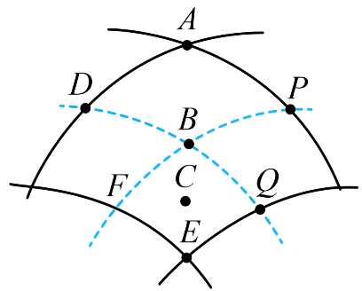2.两列相干水波的干涉图样如图所示，图中的实线表示波峰，虚线表示波谷．已知两列波的振幅均为 $5cm$， $C$ 点是 $BE$ 连线的中点，下列说法中正确的是(    )

A. $P$ 点保持静止不动  
B. 图示时刻 $D$ 点正处于平衡位置且向下运动  
C. 再过半个周期， $E$ 点变为减弱点  
D. 图示时刻 $A$、 $B$ 两点的竖直高度差为 $10cm$

3.如图，一束可见光穿过平行玻璃砖后，变为 $a$、 $b$ 两束单色光．如果光束 $b$ 是蓝光，则光束 $a$ 可能是(    ) 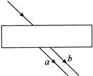 A. 红光 B. 黄光 C. 绿光 D. 紫光

4.如图所示，两束单色光 $a$、 $b$ 自空气射向玻璃，经折射后形成复色光 $c$，下列说法错误的是(    )

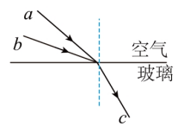A. 该玻璃对 $a$ 光的折射率小于对 $b$ 光的折射率  
B. 在该玻璃中， $a$ 光的速度大于 $b$ 光的速度  
C. $a$ 光的频率大于 $b$ 光的频率  
D. 从该玻璃射向空气， $a$ 光的临界角大于 $b$ 光的临界角

5.将两支铅笔并排放在一起，中间留一条狭缝，通过这条狭缝去看与其平行的日光灯，能观察到彩色条纹，这是光的现象(    )

A. 色散 B. 折射 C. 干涉 D. 衍射

6.下列说法中不正确的是(    )  
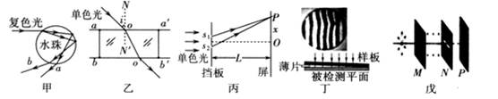

A. 图甲是一束复色光进入水珠后传播的示意图，其中 $a$ 束光在水珠中传播的速度一定大于 $b$ 束光在水珠中传播的速度  
B. 图乙是一束单色光进入平行玻璃砖后传播的示意图，当入射角 $i$ 逐渐增大到某一值后不再会有光线从 $bb'$ 面射出  
C. 图丙和丁分别是双缝干涉和薄膜干涉示意图，反映出光具有波动性  
D. 图戊中的 $M$、 $N$ 是偏振片， $P$ 是光屏。当 $M$ 固定不动缓慢转动 $N$ 时，光屏 $P$ 上的光亮度将会发生变化，此现象表明光波是横波

7.如图所示，在光滑水平面上，有一质量为 $M=3kg$ 的薄板和质量 $m=1kg$ 的物块，都以 $v=4m/s$ 的初速度朝相反方向运动，它们之间有摩擦，薄板足够长，当薄板的速度为 $2.7m/s$ 时，物块的运动情况是(    )  
  


A. 做减速运动 B. 做加速运动 C. 做匀速运动 D. 以上运动都有可能

8.有个弹簧振子，振幅为 $0.8cm$，周期为 $0.5s$，初始时具有负方向的最大加速度，则它的振动方程是(    )

A. $x=8×10^{-3}sin\left(4πt+\frac{π}{2}\right)m$ B. $x=8×10^{-3}sin\left(4πt-\frac{π}{2}\right)m$  
C. $x=8×10^{-3}sin\left(4πt+\frac{3π}{2}\right)m$ D. $x=8×10^{-3}sin\left(\frac{π}{4}t+\frac{π}{2}\right)m$

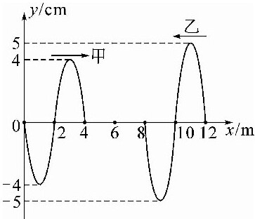9.甲、乙两列简谐横波在同一均匀介质中传播，波源位于 $x=0$ 处的甲波沿 $x$ 轴正方向传播，波源位于 $x=12m$ 处的乙波沿 $x$ 轴负方向传播， $t=0$ 时刻两列波的波形图如图所示。已知甲、乙波速都为 $v=4m/s$，下列说法正确的是(    )

A. 甲、乙两列波不能发生稳定的干涉  
B. 两列波叠加后， $x=3m$ 处为振动减弱点  
C. $t=1.75s$ 时刻， $x=6m$ 处的质点位移为 $1cm$ 
D. 在 $0∼2s$ 时间内， $x=5m$ 处的质点经过的路程为 $53cm$

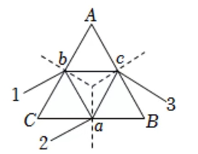10.如图为某同学用一束激光射入正三角形玻璃砖的光路图，由于疏忽，他忘记标记光路方向，同时手上也没有量角器。已知图中 $ΔABC$ 为正三角形玻璃砖边界， $a$、 $b$、 $c$ 为边界中点，且光束 $1$ 与光束 $2$ 平行。则下列说法正确的为(    )

A. 光束 $2$ 为入射光  
B. 该激光在玻璃砖中的折射率为 $1.5$ 
C. 光束 $3$ 的光强大于光束 $1$、 $2$ 的光强之和  
D. 无论如何改变入射角，总有光线从玻璃砖中射出

二、实验题（本大题共**1**小题，共**9**分）

11.现用如图甲所示的双缝干涉实验装置来测量光的波长。

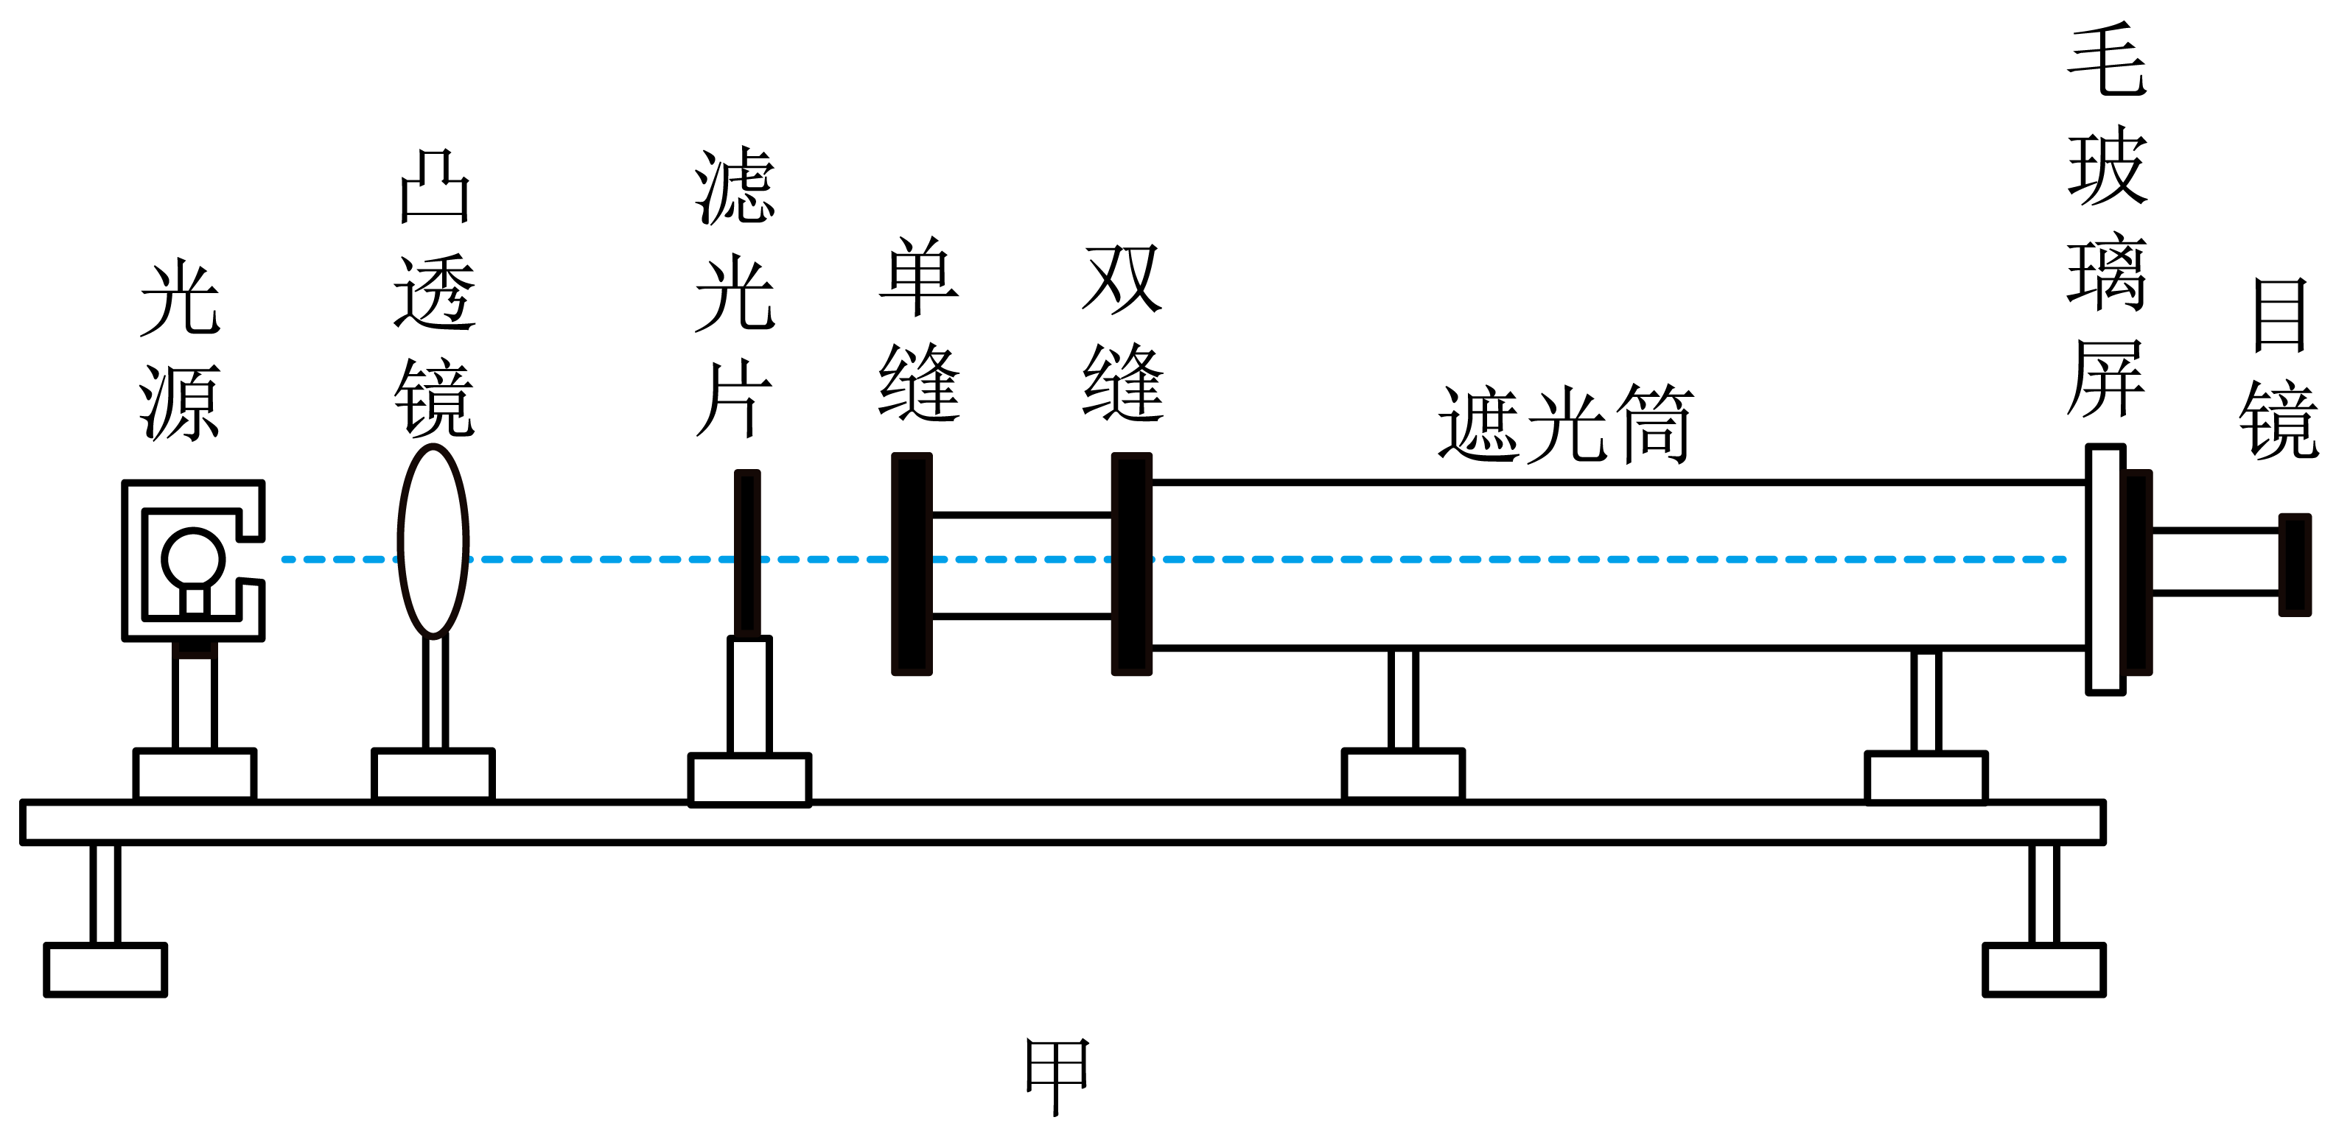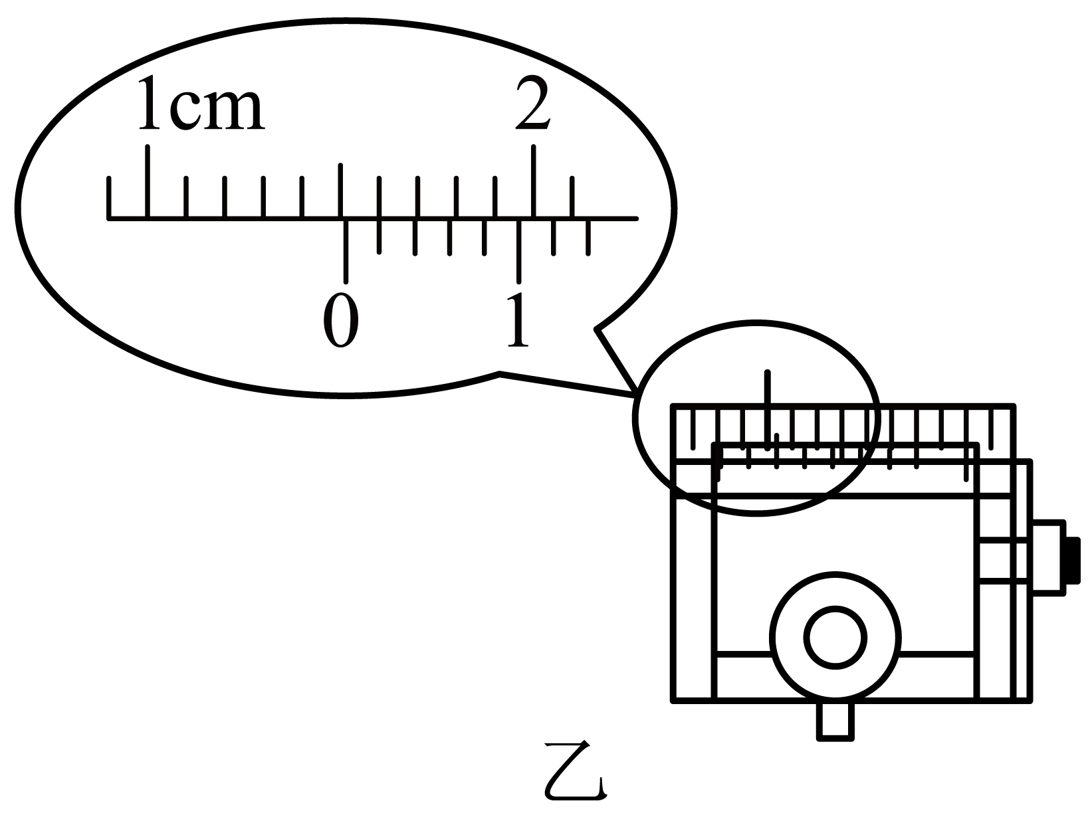

$(1)$ 在组装仪器时单缝和双缝应该相互_____放置 $($ 选填“垂直”或“平行” $)$。

$(2)$ 若想增加从目镜中观察到的条纹个数，该同学可以_____。

*A*.将单缝向双缝靠近                *B*.将屏向靠近双缝的方向移动

*C*.将屏向远离双缝的方向移动        *D*.使用双缝之间的距离更大的双缝

$(3)$ 已知测量头主尺的最小刻度是毫米，副尺上有 $50$ 分度。某同学调整手轮使测量头的分划板中心刻线与某亮纹中心对齐，并将该亮纹定为第 $1$ 条亮纹，此时测量头上游标卡尺的读数为 $1.16mm$；接着再同方向转动手轮，使分划板中心刻线与第 $6$ 条亮纹中心对齐，此时测量头上游标卡尺的示数如图乙所示，则读数为 $mm$______。已知双缝间距 $d=2.00×10^{-4}m$，测得双缝到毛玻璃屏的距离 $L=0.800m$，所测光的波长 $λ=$ $nm($_____保留 $3$ 位有效数字 $)$。

$(4)$ 为减小误差，该实验并未直接测量相邻亮条纹间的距离 $Δx$，而是先测量 $n$ 个条纹的间距再求出 $Δx$。下列实验采用了类似方法的有_______。

*A*.“用单摆测重力加速度”的实验中单摆的周期的测量

*B*.“探究两个互成角度的力的合成规律”的实验中合力的测量

*C*.“探究弹簧弹力与形变量的关系”的实验中弹簧形变量的测量

*D*.“用油膜法估测油酸分子的大小”的实验中 $1$ 滴油酸酒精溶液体积的测量

三、计算题（本大题共**4**小题，共**40**分）

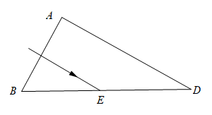12.如图所示，一细光束从空气垂直射到直角三棱镜的 $AB$ 界面上，在 $BD$ 界面的中点 $E$ 发生全反射，并从 $AD$ 界面射出 $($ 不考虑光束在 $AD$ 界面上发生反射的光线 $)$，出射光线与 $BD$ 界面平行。已知 $AB$ 长为 $2L$， $∠A=90°$， $∠B=60°$，光在真空中传播速度为 $c$，求： $①$ 
棱镜材料的折射率 $n$； $②$ 光在棱镜中传播所用时间 $t$。

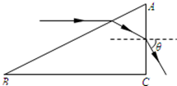13.如图所示为直角三棱镜的截面图，一条光线平行于 $BC$ 边入射，经棱镜折射后从 $AC$ 边射出．已知 $∠A=θ=60°$，光在真空中的传播速度为 $c$。求： $(1)$ 
该棱镜材料的折射率； $(2)$ 
光在棱镜中的传播速度．

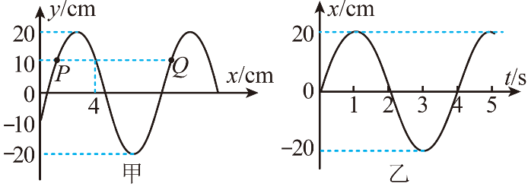14.图甲为一列简谐波在 $t=\frac{1}{3}s$ 时的波形， $P$、 $Q$ 是介质中的两个质点。图乙是质点 $P$ 的振动图像。求：

$(1)$ 简谐波的波长和振动频率；

$(2)$ 简谐波的波速和波的传播方向；

$(3)t=\frac{1}{3}s$ 时质点 $Q$ 的坐标。

15.如图所示，两束平行的单色细光束，垂直射向半圆柱玻璃砖的左侧面， $O$ 为截面的圆心， $A$、 $B$ 分别为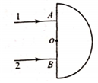两光束的入射点，两条光束穿过玻璃砖后交于 $P$ 点 $($ 图中未画出 $)$。已知玻璃砖截面的半径为 $R$， $OA=OB=\frac{R}{2}$，，光在真空中的传播速度为 $c$。求： $(1)$ 
玻璃对该种单色光的折射率； $(2)$ 
光束 $1$ 从 $A$ 点传播到 $P$ 点所用的时间。

**答案和解析**

1. $D$ 2. $A$ 3. $D$ 4. $C$ 5. $D$ 6. $B$ 7.*A* 8. $A$ 9. $D$

10.【答案】 $D$

*A*.由图根据反射定律和折射定律可知，光束 $1$ 为入射光，故*A*错误；  
*B*.由图根据几何关系可知， $bc$ 与法线的夹角为 $30°$，光束 $2$ 与 $BC$ 的夹角为 $30°$，则光束 $1$ 与法线夹角为 $60°$，则该激光在玻璃砖中的折射率为 
，故*B*错误：  
*C*.光线 $1$ 在 $AC$ 界面上发生一次反射和折射，进入玻璃砖后在 $AB$ 界面上，再次发生反射和折射，光强经过两次分配后，可知光束 $1$ 的光强大于光束 $3$ 的光强，故光束 $3$ 的光强小于光束 $1$、 $2$ 的光强之和，*C*错误；  
*D*.根据题意，当光束 $1$ 垂直 $AC$ 进入，则光速 $1$ 直接穿过玻璃砖从 $B$ 点飞出；  
设光在玻璃砖中发生全反射的临界角为 $C$，则，可知，临界角大于 $30°$，设光束 $1$ 在 $b$ 点的入射角为 $α$，折射角为 $β$，折射光束 $bc$ 交 $AB$ 于 $c'$ 点，光束 $bc'$ 在 $c'$ 点入射角为 $γ$，根据几何关系可知 $β+γ=\frac{π}{3}$，当 $γ<C$ 时，即，光束 $bc'$ 在 $c'$ 点不发生全反射，可以从 $c'$ 点射出玻璃砖，此时，可得，即，则当光束 $1$ 的入射角的正弦值满足 时，光束可从 $AB$ 边射出玻璃砖；当光束 $1$ 的入射角的正弦值满足，光束 $bc'$ 在 $c'$ 点发生全反射，反射光束 $c'a$ 交 $BC$ 于 $a'$ 点，且在 $a'$ 点的入射角为 $θ$，根据几何关系可知 $θ=β$，此时 $γ≥C$，则 $α=β<C$，则光束 $c'a'$ 在 $a'$ 点不发生全反射，可以从 $a'$ 点射出玻璃砖，即当光束 $1$ 的入射角的正弦值满足 时，光束可从 $BC$ 边射出玻璃砖，即无论如何改变入射角，总有光线从玻璃砖中射出，故*D*正确。  
故选： $D$。

11.【答案】 $(1)$ 平行； $(2)BD$； $(3)15.02$； $693$； $(4)AD$

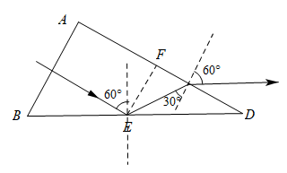12.【答案】解： $①$ 光线在 $BD$ 界面的中点 $E$ 发生全反射，并从 $AD$ 界面射出，出射光线与 $BD$ 界面平行，  
  
由几何关系可知， $AD$ 界面入射角 $r=30°$，折射角为 $i=60°$，根据折射定律可得：； $②$ 
根据直角三角形的边角关系可得：光在棱镜中传播的距离 
，又，  
所以，光在棱镜中传播所用时间。

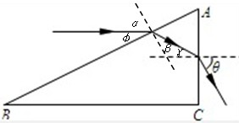13.【答案】解： $(1)$ 作出完整的光路如右图，  
根据几何关系可知 $φ=∠B=30°$，所以 $α=60°$．  
根据折射定律有 $\frac{sinα}{sinβ}=\frac{sinθ}{sinγ}=n$ 因为 $α=θ=60°$，所以 $β=γ$． $β+γ=∠A=60°$ 
，故 $β=γ=30°$．  
在根据折射定律． $(2)$ 
光在棱镜中的传播速度．

14.【答案】解： $(1)$ 由甲图， $x=0$ 对应的纵坐标为 $-10cm=-\frac{1}{2}A$，那么其对应的相位是 $-\frac{π}{6}$， $x=4cm$ 对应的相位是 $\frac{5}{6}π$，  
则有 $\frac{\frac{5}{6}π-(-\frac{π}{6})}{2π}=\frac{4cm}{λ}$，可得 $λ=8cm$，由乙图知 $T=4s$，由 $f=\frac{1}{T}$ 得 $f=\frac{1}{4}Hz=0.25Hz$；

$(2)$ 由 $v=\frac{λ}{T}$ 得 $v=\frac{8}{4}cm/s=2cm/s$，由乙图知： $t=\frac{1}{3}s$ 时， $P$ 质点向上运动

由甲图根据“上下坡法”知：波沿 $x$ 轴负方向传播；

$(3)$ 设质点 $P$、 $Q$ 的平衡位置的 $x$ 坐标分别为 $x_{P}$、 $x_{Q}$，由图甲可知， $P$ 处有 $y=\frac{A}{2}=Asin({30}^{∘})$，因此 $x_{P}=\frac{2×{30}^{∘}}{{360}^{∘}}λ=\frac{1}{6}×8cm=\frac{4}{3}cm$

又由甲图知 $x_{Q}-x_{p}=λ$，解得 $x_{Q}=x_{p}+λ=\frac{28}{3}cm=9.33cm$

由甲图知： $t=\frac{1}{3}s$ 时质点 $Q$ 的 $y$ 坐标为 $y_{Q}=10cm$

质点 $Q$ 的坐标为： $Q(9.33cm,10cm)$。

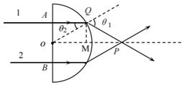15.【答案】解： $(1)$ 利用几何光学的规律作图如图所示。  
根据图中的几何关系，得 $sinθ_{2}=\frac{OA}{OQ}=\frac{\frac{R}{2}}{R}=\frac{1}{2}$ 
解得： $θ_{2}=30°$ 
同时 $$∠MPQ=30°$$
则 $θ_{1}=60°$ 
由折射率的定义知 $(2)$
由图中几何关系，得 $AQ=Rcosθ_{2}$ $$PQ=OQ=R$$
光在玻璃中的传播速度为 $v=\frac{c}{n}$ 
光束 $1$ 从 $A$ 点传播到 $P$ 点所用时间为： $$t=\frac{AQ}{v}+\frac{PQ}{c}$$ 
联立解得： $t=\frac{5R}{2c}$